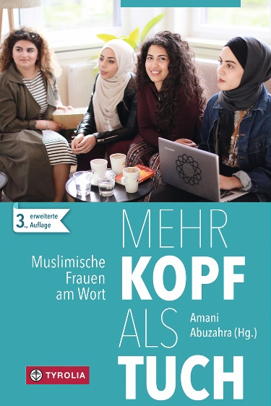

Amani Abuzahra (Hg.)
Mehr Kopf als Tuch
Muslimische Frauen am Wort
168 Seiten, 15 x 22,5 cm, Klappenbroschur
Tyrolia-Verlag, Innsbruck-Wien, 3., akt. u. erw. Auflage 2022
ISBN 978-3-7022-3637-3
€ 18,-
Auch als E-Book erhältlich: ISBN 978-3-7022-3651-9, € 14,99

Von der Vielfalt muslimischer Frauen
Wie junge Musliminnen in Österreich, Deutschland und der Schweiz ihre Umwelt erleben

Zahlreiche Bücher werden über muslimische Frauen verfasst, wenige von ihnen. Hier schreiben nun Musliminnen aus Österreich, Deutschland und der Schweiz über verschiedene Themen, die sie beschäftigen. Was fühlen, wünschen, fürchten oder erhoffen sie? Welche Erwartungen haben sie an sich selbst, welche an die Gesellschaft? Was sind ihre Vorstellungen von einem „guten Leben“?

14 muslimische Frauen teilen hier direkt und eindrücklich ihre Sichtweisen und Erfahrungen zu Heimat und Karriere, Spiritualität, Kunst, Sexualität, zu Alltagsrassismus und Diskriminierung, aber auch zu Vielfalt und Integration. Sie gewähren Einblicke in die Lebenswelten engagierter Musliminnen und geben kritische weibliche Töne der muslimischen Community weiter, die nicht so oft gehört werden. So macht dieses Buch die Vielfalt der muslimischen Frauen sichtbar, bekämpft das klischeehafte Bild der unterdrückten muslimischen Frau, die es aus Zwangsehe, Gewalt und Unmündigkeit zu befreien gilt, und will einen Beitrag leisten zum Dialog und zur versachlichten Diskussion in einem emotionsgeladenen Diskurs um das Thema Islam.

In der dritten, erweiterten Auflage schreiben neu Menerva Hammad über Feminismus und Sexualität, Munira Mohamud über Anti-Schwarzen-Rassismus in muslimischen Communitys und es ist mit einem Beitrag zu Hautfarben von Fatima Moumouni auch die deutschsprachige Schweiz vertreten.

Die Herausgeberin und Mitautorin:
amani abuzahra, M.A., geb. 1983 in Amstetten, ist promovierte Philosophin, Autorin und Public Speaker. Ob im TV, als Gast in Podcasts oder auch in ihrer Community-Arbeit - ihr Ansatz ist es, zu dekonstruieren sowie Menschen zu empowern. Von EDITION F & die ZEIT wurde sie mit dem 25-Frauen-Award in der Kategorie „Frauen, die mit ihrer Stimme die Gesellschaft verändern“ ausgezeichnet. Aktuell forscht sie als Postdoctoral Researcher an der Sigmund-Freud-Privatuniversität Wien.
Die weiteren Autorinnen:
LEYLA DERMAN, gebürtige Steirerin, studierte Betriebswirtschaft und arbeitet als Controllerin in Wien.
KÜBRA GÜMÜSAY, deutsche Journalistin (Die Zeit u. v. a.), Politikwissenschaftlerin und Aktivistin, Autorin des Bestsellers „Sprache & Sein“ sowie Initiatorin zahlreicher preisgekrönter Kampagnen und Vereine.
SOUFEINA HAMED, geboren in Tunesien, in Berlin aufgewachsen, Psychologin und Comic-Zeichnerin (www.tuffix.net), engagiert in interkulturellen Projekten.
Neu: Menerva Hammad, geboren in Ägypten, lebt in Wien, Journalistin und Autorin von blog-hotelmama.com

ANJA HILSCHER, schreibende Brückenbauerin, Sprachlehrerin und Leiterin von Integrationskursen, lebt in Norddeutschland.
DUDU KÜCÜKGÖL, lebt in Wien, studierte Wirtschaftspädagogik, Mitinitiatorin der MiA-Awards – einer Auszeichnung für Frauen mit Migrationshintergrund, schreibt und referiert zu feministischen Theorien, Rassismus und Sexismus.
HALIEMAH MOCEVIC, geb. in NÖ, lebt in Salzburg, hat Psychologie und Intercultural Studies studiert, arbeitet als wissenschaftliche Mitarbeiterin sowie als Klinische und Gesundheitspsychologin, engagiert sich in interkulturellen Projekten.
Neu: Munira Mohamud, studiert in Wien Politikwissenschaft und Internationales Recht, Schwerpunkt anti-Schwarzen und antimuslimischen Rassismus.
Neu: Fatima Moumouni, Spoken Word Poetin, Moderatorin, Kolumnistin, lebt in der Schweiz, moderiert dort die erste postmigrantische Late-Night-Show des Landes im Rahmen von DIASBOAH, der Plattform mit Migrationsvorsprung, 2021 mit dem „Salzburger Stier“ ausgezeichnet.
KEVSER MURATOVIC, geboren in Tübingen, lebt in Wien, studierte Erziehungswissenschaft, Rechts- und Islamwissenschaft, Lehrtätigkeiten im pädagogischen Bereich und historische Bildungsforschung.
MAISA PARGAN, geboren in Bosnien-Herzegowina, arbeitet als freiberufliche Übersetzerin und Dolmetscherin in Graz, organisiert Projekte für Frauen mit Migrationshintergrund.
Nadia Shehadeh, deutsche Soziologin, Autorin und Bloggerin (u. a. bei maedchenmannschaft.net, dem dienstältesten feministischen Blog Deutschlands), Mitbegründerin des größten Internetportals für Metal und Rockmusik aus dem Nahen Osten (jorzine.com); seit 2012 eigene Blogpräsenz unter shehadistan.com
BETÜL ULUSOY, hat Jura in Berlin studiert, engagiert sich im Bildungsbereich und interreligiösen Dialog, hat die Initiative „MuslimaPride“ ins Leben gerufen.

